Доступность для маломобильных групп населения
Муниципальное бюджетное учреждение дополнительного образования
«Детская художественная школа № 2»
Находкинского городского округа
Адрес: | г. Находка, ул. Малиновского, 13
Остановки транспорта: | Бархатная
Автобусы: | № 2, № 17, № 18

Адаптированного пассажирского транспорта к объекту нет.
Специально оборудованные подходы к зданию отсутствуют.

Вход в здание оборудован поручнями, ступени выделены контрастным цветом. На входе противоскользящее покрытие.
Прием ведется на первом этаже в выделенном помещении (кабинет специалиста по административно-хозяйственному обеспечению.
Телефон для справок 8 (4236) 74 28 42.

Доступность объекта для МГН оценивается как: ДП-И (О, С, Г), ВНД (К, У). Услуга предоставляется при отсутствии медицинских противопоказаний детям с нарушением слуха, зрения и опорно-двигательного аппарата. Обслуживание инвалидов колясочников невозможно в связи с тем, что учреждение имеет небольшую общую площадь в жилом доме, где отсутствуют технические решения по адаптации основных функционально-структурных зон в связи с несущими конструкциями.

Для инвалидов с нарушениями умственного развития нет утвержденных предпрофессиональных и общеразвивающих программ обучения.

Для инвалидов с нарушениями слуха имеется индукционный усилитель слуха (слуховая петля):

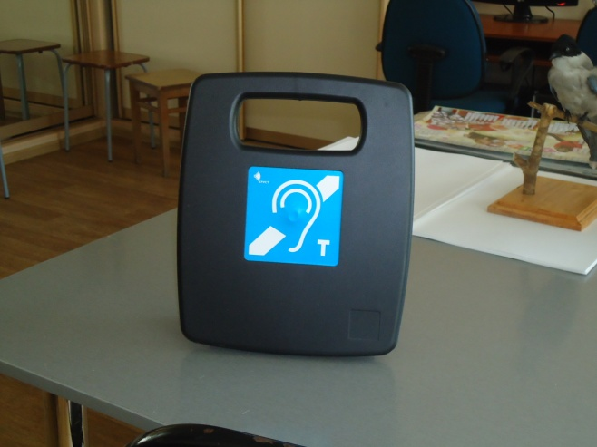

Туалет и раковина оборудованы специальными поручнями и кнопкой вызова:

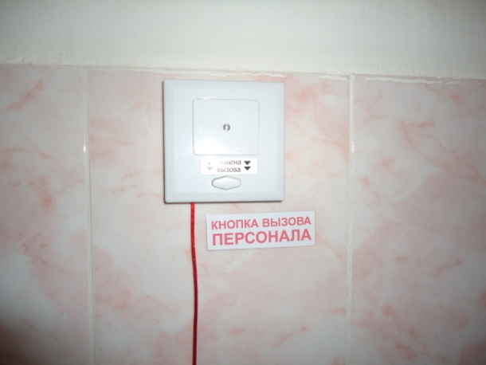
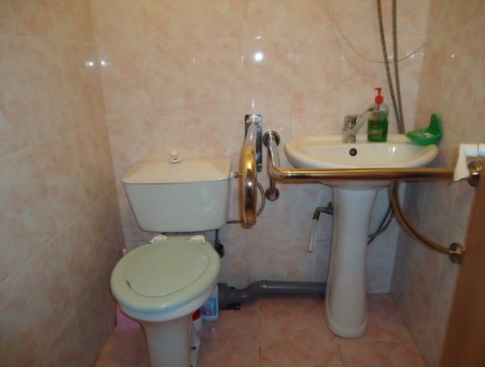
Доступный вход со стороны улицы Малиновского:
